§14.3 欧姆定律（第一课时）
年级：初三 课型：新 授 执笔：陈文南 审核：初三物理组 上课时间：2014.12.10

一、学习目标：
1.通过实验探究电流、电压、电阻的关系，理解欧姆定律及其变换式的物理意义，能初步运用欧姆定律计算有关问题。
2.学会同时使用电压表和电流表测量一段导体两端的电压和其中的电流，会用滑动变阻器改变部分电路两端的电压。
3.进一步体会用图像法研究物理问题的优越性
4.提高依据实验分析、探索、归纳问题的能力，知道通过实验总结物理规律的研究方法。
5.培养热爱科学、追求科学、献身科学的学习热情，加强对物理规律的客观性、普遍性和科学性的认识，注意科学世界观的形成。

二、课前预习：
1．根据数据、作图来反映两个量之间的关系，明确数学关系在物理学中的作用。
数学中y-x的关系如列表所示，分别通过描点法画出关系图像，并总结y-x的关系：
表 一 |  |  |  |  |  | 表 二
y | 5 | 10 | 15 | 20 |  | y | 12 | 6 | 4 | 3
x | 1 | 2 | 3 | 4 |  | x | 1 | 2 | 3 | 4
x
y
0
x
y
0

总结表一y-x的关系： 总结表二y-x的关系：

2．回忆前面学过的《变阻器》这一节内容（看书P91页图14-5）：
思考：（1）若增加电池的节数，灯将 （变亮/变暗），电流表的示数将 （变大/变小）；
（2）若接入电路中金属丝的电阻变大，灯将 （变亮/变暗），电流表的示数将 （变大/变小）；
由此我们可以初步感知：影响电路中电流大小的因素有 和 。
请思考后猜测：
（1）导体中两端的电压（U）对流过导体的电流（I）有什么样的影响？

（2）导体的电阻（R）对流过导体的电流（I）有什么样的影响？

3．初步设计实验：
实验目的：探究导体两端的电压（U）和导体的电阻（R）对流过导体的电流（I）的影响。
实验方法：你认为应该采用的实验方法是 ；
分步实验探究：
（1）当研究电压对电流的影响时，应该保持 不变，改变 ，观察电流的示数；
实验电路：（尝试设计）

（2）当研究电阻对电流的影响时，应该保持 不变，改变 ，观察电流的示数；
实验电路：（尝试设计）

（3）用到的实验器材： ；

（4）实验注意事项：
在实际连接上述电路的时候，我们应当注意：
a、开关应处于 状态；
b、滑动变阻器的滑片应该放在 位置；
c、电流表和电压表在使用之前要检查 若发现不在该位置，要 。
d、在不知道电压和电流大小的范围时，接电压表和电流表应用 法来选择合适的量程；
e、电表的连接技巧：应该先连接主电路，将 表串联接入电路，然后将电压表 在被测电阻的两端，滑动变阻器的接线柱选择方法是 。
f、你觉得还有需要注意的问题吗：
4．大胆猜测：
若电路连接完成，且闭合开关后电流表和电压表的示数如下图所示，则此时定值电阻两端的电压是 ，流过电阻的电流是 ，已知电阻的阻值为9Ω，完成下图。
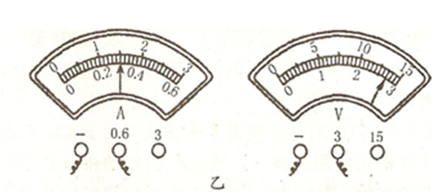
R=
U=
I=

则通过你的分析判断：电路中的I与U、R存在怎样的关系：
三、课堂探究
探究主题：研究影响导体中电流大小的因素I→（U、R）
（1）实验电路（确定）
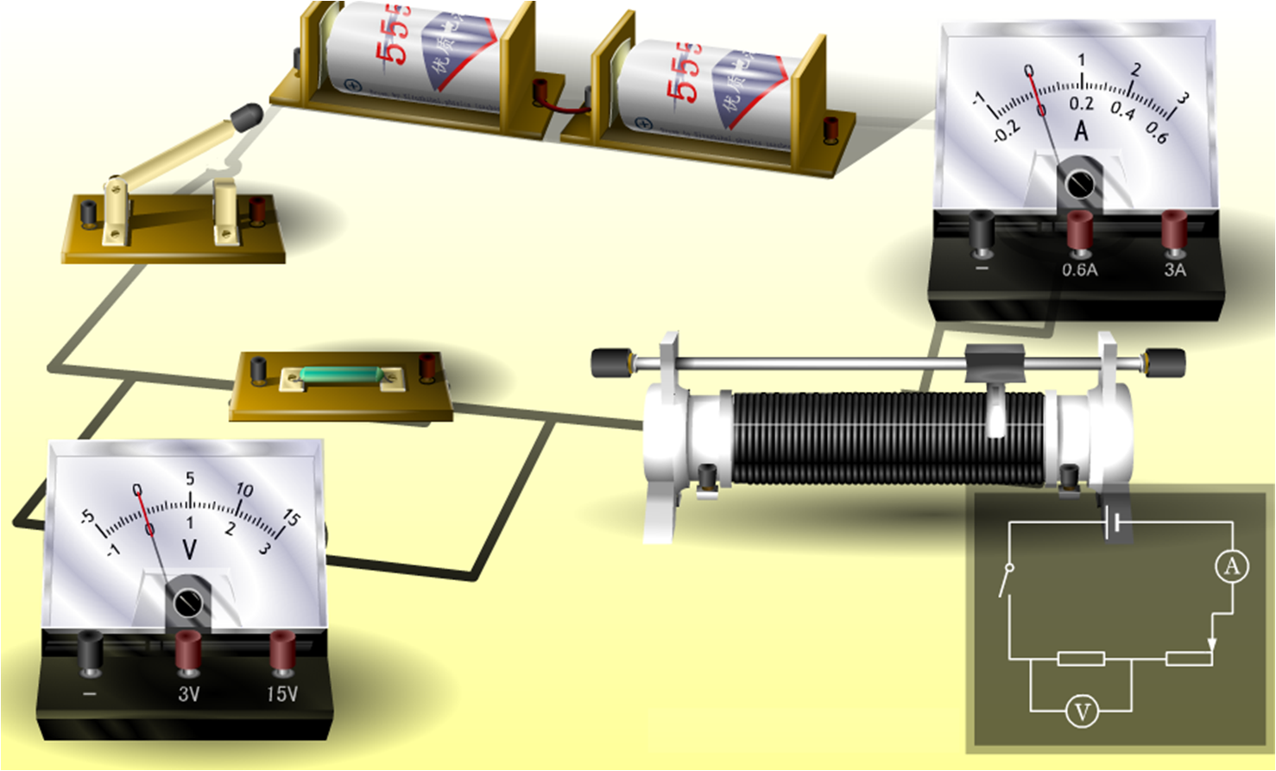
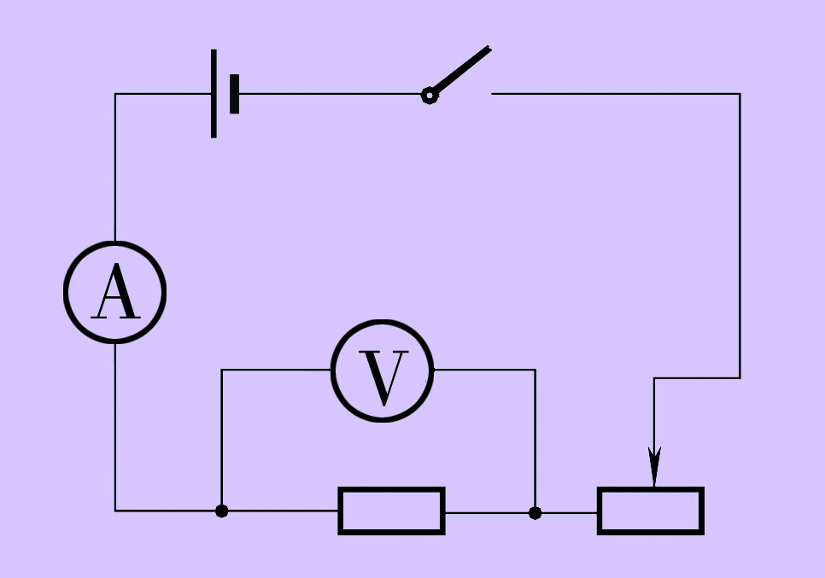
电路图
实物图
电路图

（2）实验注意事项：主要是针对于图中的各元件展开
a、针对于开关的问题；
b、针对于滑动变阻器的问题；
c、针对于电流表、电压表的问题；
d、针对于实验过程中元件的使用问题。

（3）实验过程：
实验一：探究电流与电压的关系
V
A
实验的基本思路是：保持电阻的 不变，改变电阻两端的 ，观察 和
的变化，同时记录U和I的值到表格。
R= Ω
物理量  实验次数 | 电压U/V | 电流I/A[来源:Zxxk.Com]
(1)
(2)
(3)
实验二：探究电流与电阻的关系
A
实验的基本思路是：保持电压的 不变，改变接入导体的 ，观察
的变化，同时记录R和I的值到表格。
U=______ V
物理量  实验次数 | 电阻R/Ω | 电流I/A
(1)
(2)
(3)
（4）分析数据，画出I-U和I-R图线
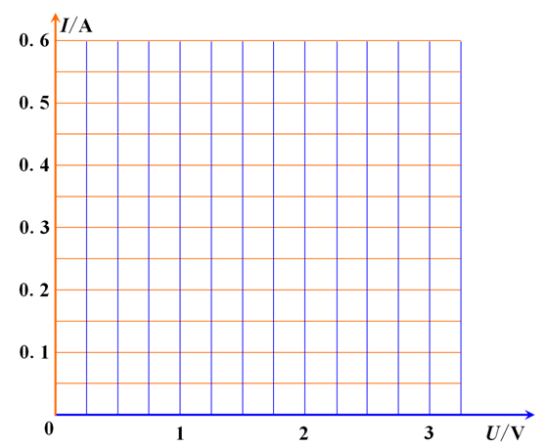
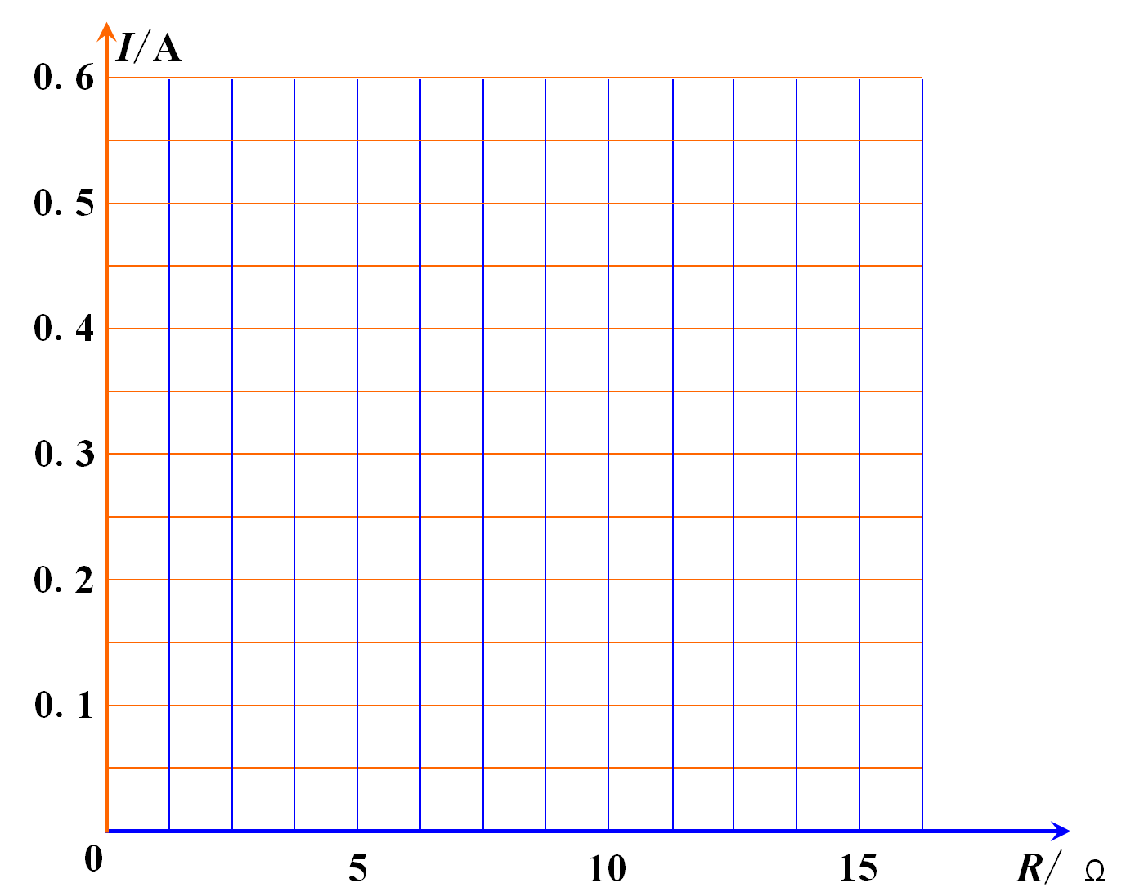

（5）交流误差产生的原因：

（6）分析数据和图像关系，得出结论：
1、当R不变时， ；
2、当U不变时， ；
综合上述结论：
导体中的电流与导体两端的电压成正比，与导体的电阻成反比，用公式表示为 ；
该公式可以变形为： 和 。
德国物理学家欧姆在19世纪初期做了大量的实验，归纳得出欧姆定律。
符号的意义及单位： 欧姆定律揭示了电路中的交通规则:
U——电压——伏特（ ）
R
U
I
R——电阻——欧姆（ ）
I ——电流——安培（ ）

四、检测例题：
例题1：某导体的电阻是4Ω，当加在该导体两端的电压为2 V时，通过导体的电流是多少A？

例题2：如某段导体两端的电压为4 V，测出通过该导体的电流是0.2A这时导体的电阻是多少Ω。

例题3：某电阻的阻值为10 Ω，若通过该电阻的电流为0.6A，则加在此电阻两端的电压为多少V？
课中测试：（本节课重点内容总结）
研究方法：
1、研究电流与电压、电阻的定量关系时，通常采用下列方法：在保持 不变的条件下，研究电流与电压的关系；在保持 不变的条件，研究电流与电阻的关系。这种方法在物理学中叫做 。
实验设计：
2、用实验研究电流与电压的关系，回答下列问题：
（1）你选择的测量器材有哪些？

（2）画出实验的电路图：

（3）实验操作中应注意哪些问题？（思考）

实验结论和应用：
3、某同学在研究电流跟电压、电阻关系实验中，测得下列两组数据：
表1 R=5Ω 表2 U=2V
电压U/V | 1 | 1.5[来源:学科网ZXXK] | 2
电流I/A | 0.2 | 0.3 | 0.4
电阻R/Ω[来源:学#科#网] | 1 | 1.5 | 2
电流I/A | 0.2 | 0.3 | 0.4
分析表1中的数据可得出的结论是
分析表2中的数据可得出的结论是
4、在某电阻两端加4V的电压时，通过它的电流是0.2A，若要使该电阻的电流为0.6A，应在这个电阻两端加 V的电压。
难点总结：
5、本节课的两次实验都用到了滑动变阻器，在探究通过导体的电流与导体两端的电压时滑动变阻器的作用是 ；在探究通过导体的电流与导体电阻的关系时滑动变阻器的作用是 ；

通过本节课的学习我有哪些收获？还存在哪些疑惑？

